**Documento de Projeto de Software**

# Histórico de revisões do Documento

|  |  |  |  |
| --- | --- | --- | --- |
| **Versão (XX.YY)** | **Data (DD/MMM/YYYY)** | **Autor** | **Descrição** |
| 1.0 | 28/12/2022 | Gustavo Lima | Criação do Documento |
|  |  |  |  |
|  |  |  |  |

**Índice**

1. INTRODUÇÃO 4
   1. PROPÓSITO DO DOCUMENTO DE REQUISITOS 4
   2. PÚBLICO ALVO 4
2. DESCRIÇÃO GERAL DO PRODUTO 5
   1. SITUAÇÃO ATUAL 5
   2. ESCOPO 5
   3. ATORES 6
   4. PREMISSAS 6
3. REQUISITOS 7
   1. REQUISITOS FUNCIONAIS 7
   2. REQUISITOS NÃO FUNCIONAIS 7
   3. REGRAS DE NEGÓCIO 8
   4. RESTRIÇÕES DE HARDWARE 8
   5. RESTRIÇÕES DE SOFTWARE 8
   6. IDENTIFICAÇÃO DOS CASOS DE USO 8
   7. DIAGRAMA DE CASOS DE USO 10
   8. DIAGRAMA DE CLASSES 11
4. PROTÓTIPOS DE INTERFACE DE USUÁRIO 12
5. APROVAÇÃO 13

# Introdução

## Propósito do Documento de Requisitos

Esse documento tem o objetivo de detalhar os requisitos dos usuários que deverão ser atendidos pelo sistema a ser construído nesse projeto. Ele servirá como base para a construção do sistema por parte dos programadores.

Aqui estará presente uma descrição detalhada das funções do produto, de suas interfaces e do comportamento esperado do sistema.

## Público Alvo

Este documento destina-se aos arquitetos de software, engenheiros de software testadores e usuários classificados como usuários fornecedores.

# Descrição Geral do Produto

Esse documento contém a especificação de requisitos para o aplicatiovo mobile, sistema web, aplicação desktop e api, que oferecerá um ambiente integrado e amigável para acompanhamento dos participantes da Worldskills.

## Situação Atual

Atualmente a frequência é preenchida pelos competidores em uma plinilha do excel, podendo gerar inconsistência e atrasos.

## Escopo

|  |  |  |
| --- | --- | --- |
| **Nº** | **Módulo** | **Descrição** |
| 1 | Aplicativo Mobile | Será desenvolvido um aplicativo mobile para uso dos competidores capaz de atender aos sistemas operacionais iOS, Android. |
| 2 | API | Será desenvolvido uma API para servir como provedor de dados para sistema Web e Mobile, em formato JSON. |
| 3 | Sistema Web | Será desenvolvido um sistema web para gerenciar os perfis dos competidores e para visualização de todos os competidores |
| 4 | Sistema Desktop | Será desenvolvido uma sistema Desktop para uso dos avaliadores, afim de gerenciar dados administrativos e fazer acompanhamento de frequência |

## Atores

## A aplicação possui três tipos de atores

* + - **Usuário Administrador**
    - **Usuário Avaliador**
    - **Usuário Competidor**
    - **Usuário Comum**

|  |  |  |
| --- | --- | --- |
| **Nº** | **Ator** | **Definição e Privilégio de Acesso e Segurança** |
| 1 | *Usuário Avaliador* | *Possui acesso a dados de frequência, despesas que está relacionado ao seu competidor.* |
| 2 | *Usuário Competidor* | *Possui acesso a dados de frequência, despesas que está relacionado.* |
| 3 | *Usuário Comum* | *Possui acesso a visualização de informações publicas de todos os competidores.* |
| 4 | *Usuário Administrador* | *Possui acesso as funcionalidades de visualização, cadastro e edição dos dados administrativos e dados de competidores.* |

## Premissas

# Requisitos

## Requisitos Funcionais

|  |  |  |  |  |
| --- | --- | --- | --- | --- |
| **ID** | **Descrição** |  | | **Plataforma** |
| RF 01 | Efetuar Login por Biometria | | Mobile | |
| RF 02 | Efetuar Login por Reconhecimento Facial | | Mobile | |
| RF 03 | Efetuar Login por Email e Senha | | Mobile/Web/Desktop | |
| RF 04 | Registrar Frequência | | Mobile | |
| RF 05 | Visualizar Informações do Competidor | | Mobile/Web | |
| RF 06 | Registrar Despesa | | Web | |
| RF 07 | Visualizar Competidores | | Web | |
| RF 08 | Recuperar Senha | | Web | |
| RF 09 | Editar Perfil de Competidor | | Web | |
| RF 10 | Visualizar Despesas | | Web | |
| RF 11 | Cadastrar Novo Avaliador | | Desktop | |
| RF 12 | Gerenciar Frequência de Competidores | | Desktop | |
| RF 13 | Gerenciar Despesas de Competidores | | Desktop | |
| RF 14 | Exportar Frenquência para Excel | | Desktop | |
| RF 15 | Exportar Despesas para Excel | | Desktop | |
| RF 16 | Notificação para Competidores | | Mobile | |
| RF 17 | Cadastrar Frequência Manualmente | | Web | |
| RF 18 | Cadastrar Parametros | | Desktop | |
| RF 19 | Gerenciar Competidores | | Desktop | |

## Requisitos Não Funcionais

|  |  |  |
| --- | --- | --- |
| **ID** | **Descrição** | **Categoria** |
| RNF 01 | A senha deve ser criptografada | Segurança |
| RNF 02 | Deve ser exibido uma barra de rolagem se o número de registros em uma lista ou uma tabela não caibam no espaço disponível.Devem ser ocultadas barras de rolagem se todo o conteúdo puder ser exibido confortavelmente. | Usabilidade |
| RNF 03 | Deverá seguir a Guia de Estilos | Usabilidade |
| RNF 04 | Será necessário acesso a internet para utilizar o sistema | Hardware e Software |

1. **Regras de Negócio**

|  |  |  |
| --- | --- | --- |
| **ID** | **Nome** | **Descrição** |
| *RN 01* | *Visualizar informações publicas dos competidores - Web* | *Não será necessário nenhum tipo de autenticação para visualizar a informações publicas dos competidores* |
| *RN 02* | *Notificação de Frequência* | *Caso o competidor não preencher sua frequência até as 18:00, será enviada uma notificação dizendo que o caso o mesmo não registre a frequência ficará com falta* |
| *RN 03* | *Listagem de Frequência Mobile* | *Será listado somente os dados de frequência do Competidor logado.* |
| *RN 04* | *Registar Frequência (Remoto ou Presencial)* | *Caso o usuário estejá em um raio de 50 metros da escola, será registrado como Presencial, caso contrário como Remoto.* |
| *RN 05* | *Sistema Desktop* | *Somente avaliadores/administradores terão acesso ao sistema Desktop* |
| *RN 06* | *Sistema Mobile* | *Somente Competidores terão acesso ao sistema Mobile* |
| *RN 07* | *Cadastrar Avaliador* | *Somente o usuário do tipo Administrador poderá cadastrar novos avaliadores.* |
| *RN 08* | *Registrar de Frequência manualmente* | *Será necessário a senha do avaliador para registrar uma frequência de forma manual* |
| *RN 09* | *Registrar despesa* | *Somente será possível registrar despesas em dias que o competidor esteve presente.* |

* 1. **Restrições de Hardware**

|  |  |
| --- | --- |
| **Nº** | **Descrição** |
|  |  |
|  |  |
|  |  |

* 1. **Restrições de Software**

|  |  |
| --- | --- |
| **Nº** | **Descrição** |
|  |  |

* 1. **Identificação dos Casos de Uso**

|  |  |  |
| --- | --- | --- |
| **ID** | **Caso de Uso** | **Descrição** |
|  |  |  |
|  |  |  |
|  |  |  |
|  |  |  |
|  |  |  |
|  |  |  |

* 1. **Diagrama de Casos de Uso**
  2. **Diagrama de Classes**

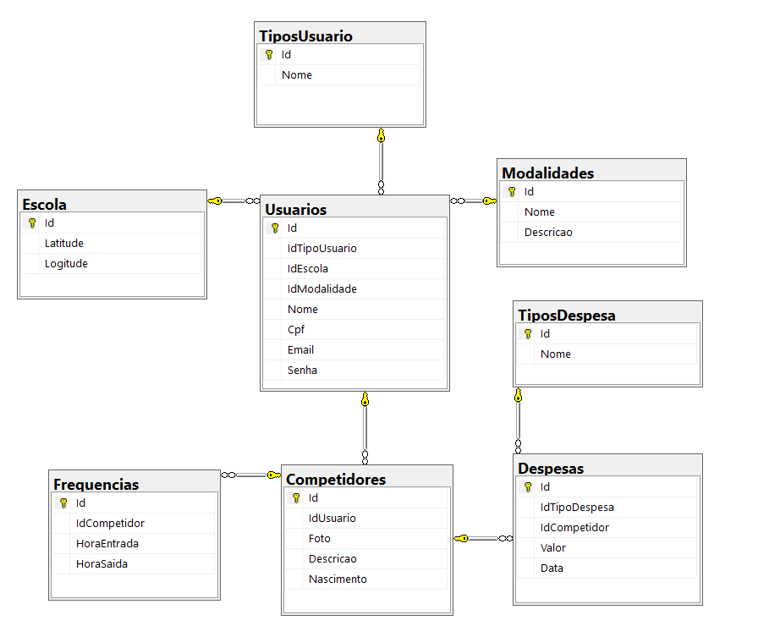

1. **Protótipos de Interface de Usuário**

**https://www.figma.com/file/ZmS2StGxUJ5oy2aXxWDKau/SPSkills?t=WXHBDoZN6uruzVYL-0**

**Aprovadores**

|  |  |
| --- | --- |
|  |  |
|  |  |